TETRIS

Autor 1:
Pandele Florin

Data:
2024

Instituția de învățământ:
Universitatea Națională de Știință și Tehnologie POLITEHNICA București

Facultate:
Facultatea de Electronică, Telecomunicații și Tehnologia Informației

Coordonator: Denis-Cosmin ONCIOIU

Cuprins
- Introducere
1.1 Context și motivație
1.2 Scopul și obiectivele proiectului
1.3 Descrierea generală a proiectului
- Fundament Teoretic
2.1 Prezentarea conceptelor cheie
2.2 Tehnologii și limbaje folosite
- Cerințe și Specificații
3.1 Cerințele funcționale
3.2 Cerințele nefuncționale
3.3 Diagrama cazurilor de utilizare
- Proiectare
4.1 Arhitectura sistemului
4.2 Diagrama de clasă
4.3 Algoritmi și structuri de date utilizate
4.4 Interfața utilizatorului
- Implementare
5.1 Structura directoriului și organizarea codului sursă
5.2 Detalii despre modulele și clasele principale
5.3 Cod sursă semnificativ
- Testare și Validare
6.1 Planul de testare
6.2 Rezultatele testelor și studiile de caz
- Concluzii
7.1 Realizările proiectului
7.2 Lecții învățate
7.3 Posibilități de dezvoltare ulterioară
- Bibliografie și Resurse
- Anexe

Introducere

Context și motivație
Tetris este unul dintre cele mai populare jocuri clasice, apreciat pentru simplitatea sa și pentru mecanica sa captivantă. Proiectul își propune să familiarizeze autorii cu programarea jocurilor și utilizarea bibliotecilor grafice precum Pygame.

Scopul și obiectivele proiectului
Scopul acestui proiect este de a dezvolta o versiune funcțională a jocului Tetris care să includă:
- Generarea aleatorie a pieselor.
- Controlul pieselor cu tastatura.
- Detectarea coliziunilor și eliminarea liniilor complete.

Descrierea generală a proiectului
Jocul Tetris implementat utilizează Pygame pentru grafică și interacțiuni. Codul este structurat pe clase pentru o gestionare eficientă a pieselor, câmpului de joc și logicii.

Fundament Teoretic

Prezentarea conceptelor cheie
Jocul Tetris se bazează pe aranjarea pieselor într-un câmp de joc dreptunghiular. Piesele au forme diferite, iar scopul este eliminarea liniilor complete.

Tehnologii și limbaje folosite
- Python: limbaj de programare utilizat.
- Pygame: bibliotecă pentru dezvoltarea grafică și a interacțiunii.

Cerințe și Specificații

Cerințele funcționale
- Jocul permite deplasarea și rotirea pieselor.
- Liniile complete sunt eliminate, iar scorul este actualizat.

Cerințele nefuncționale
- Interfața grafică trebuie să fie simplă și intuitivă.
- Performanța jocului să fie fluentă, fără întârzieri.

Diagrama cazurilor de utilizare
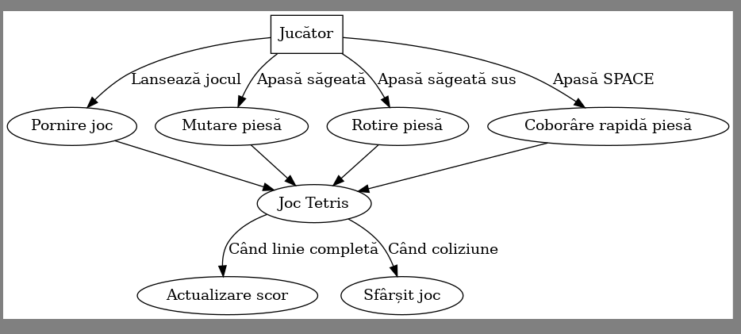

Implementare

Structura directoriului și organizarea codului sursă
Codul sursă este organizat într-un fișier unic Python, tetris.py, care include toate clasele și funcționalitățile jocului. Structura internă este modulară, cu clase și funcții separate pentru logică, grafică și interacțiuni.

Detalii despre modulele și clasele principale

Clasa Figure
Această clasă definește piesele Tetris, inclusiv forma, rotația și culoarea lor.
Exemplu de cod: class Figure:
x = 0
y = 0

figures = [
[[1, 5, 9, 13], [4, 5, 6, 7]], # Linie
[[4, 5, 9, 10], [2, 6, 5, 9]], # Z
[[6, 7, 9, 10], [1, 5, 6, 10]], # S
[[1, 2, 5, 9], [0, 4, 5, 6], [1, 5, 9, 8], [4, 5, 6, 10]], # L
[[1, 2, 6, 10], [5, 6, 7, 9], [2, 6, 10, 11], [3, 5, 6, 7]], # J
[[1, 4, 5, 6], [1, 4, 5, 9], [4, 5, 6, 9], [1, 5, 6, 9]], # T
[[1, 2, 5, 6]], # Patrat
]

def __init__(self, x, y):
self.x = x
self.y = y
self.type = random.randint(0, len(self.figures) - 1)
self.color = random.randint(1, len(colors) - 1)
self.rotation = 0

def image(self):
return self.figures[self.type][self.rotation]

def rotate(self):
self.rotation = (self.rotation + 1) % len(self.figures[self.type])

Clasa Tetris
Aceasta este clasa principală, care gestionează câmpul de joc, piesele, scorul și starea jocului.
Exemplu de cod pentru detecția coliziunilor:
def intersects(self):
intersection = False
for i in range(4):
for j in range(4):
if i * 4 + j in self.figure.image():
if i + self.figure.y > self.height - 1 or \
j + self.figure.x > self.width - 1 or \
j + self.figure.x < 0 or \
self.field[i + self.figure.y][j + self.figure.x] > 0:
intersection = True
return intersection
Exemplu pentru actualizarea scorului:
def break_lines(self):
lines = 0
for i in range(1, self.height):
zeros = 0
for j in range(self.width):
if self.field[i][j] == 0:
zeros += 1
if zeros == 0:
lines += 1
for i1 in range(i, 1, -1):
for j in range(self.width):
self.field[i1][j] = self.field[i1 - 1][j]
self.score += lines ** 2
Functie pentru salvarea scorurilor intr un pdf
def save_score_to_pdf(high_scores, filename="highscores.pdf"):
pdf = FPDF()
pdf.add_page()
pdf.set_font("Arial", size=12)
pdf.cell(200, 10, txt="Top 10 High Scores", ln=True, align='C')
pdf.ln(10)

# Adăugăm scorurile în PDF
for idx, score in enumerate(high_scores):
pdf.cell(200, 10, txt=f"{idx + 1}. Score: {score}", ln=True, align='L')

pdf.output(filename)
print(f"PDF salvat la: {os.path.abspath(filename)}")

Funcție pentru actualizarea scorurilor
def update_high_scores(new_score):
global high_scores
high_scores.append(new_score)
high_scores = sorted(high_scores, reverse=True) # Sortăm scorurile în ordine descrescătoare
high_scores = high_scores[:10] # Păstrăm doar primele 10 scoruri

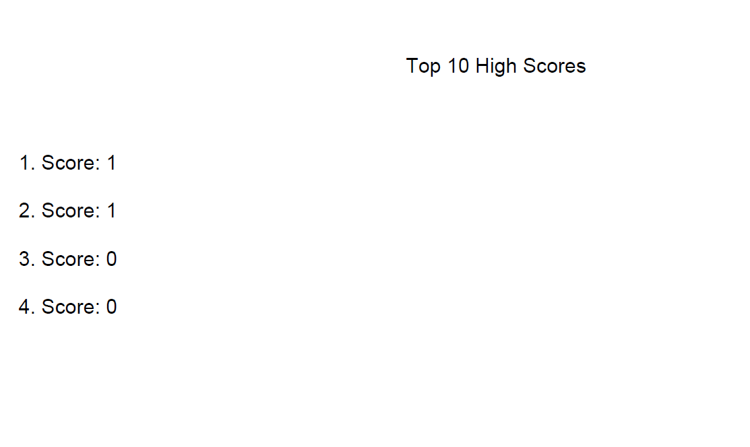

Logica principala a jocului
Loop-ul principal al jocului, inclus în fișierul tetris.py, gestionează evenimentele de tastatură și actualizările graficii:
while not done:
if game.figure is None:
game.new_figure()
counter += 1
if counter > 100000:
counter = 0

if counter % (fps // game.level // 2) == 0 or pressing_down:
if game.state == "start":
game.go_down()

for event in pygame.event.get():
if event.type == pygame.QUIT:
done = True
if event.type == pygame.KEYDOWN:
if event.key == pygame.K_UP:
game.rotate()
if event.key == pygame.K_DOWN:
pressing_down = True
if event.key == pygame.K_LEFT:
game.go_side(-1)
if event.key == pygame.K_RIGHT:
game.go_side(1)
if event.key == pygame.K_SPACE:
game.go_space()
if event.key == pygame.K_ESCAPE:
game.__init__(20, 10)

if event.type == pygame.KEYUP:
if event.key == pygame.K_DOWN:
pressing_down = False

screen.fill(WHITE)
# Renders the game field
...
pygame.display.flip()
clock.tick(fps)

pygame.quit()

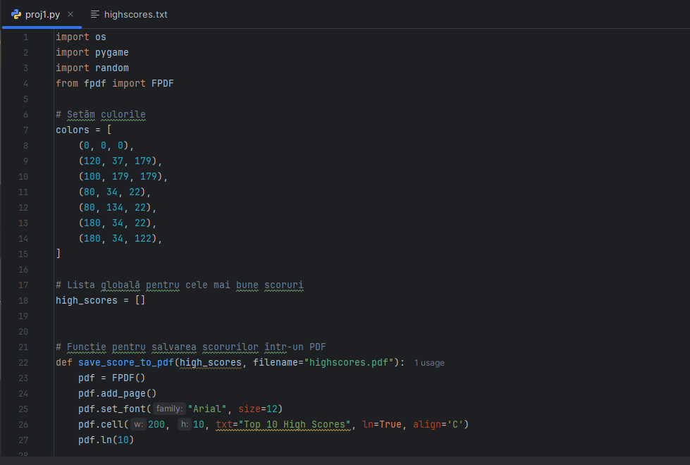

Cod sursă semnificativ
Un fragment de cod reprezentativ pentru generarea și afișarea pieselor:
if game.figure is not None:
for i in range(4):
for j in range(4):
p = i * 4 + j
if p in game.figure.image():
pygame.draw.rect(screen, colors[game.figure.color],
[game.x + game.zoom * (j + game.figure.x) + 1,
game.y + game.zoom * (i + game.figure.y) + 1,
game.zoom - 2, game.zoom - 2])

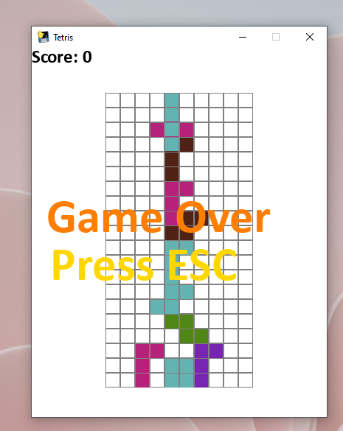

Testare și Validare
Planul de testare a inclus:
- Generarea pieselor: Testată pentru toate cele șapte forme.
- Coliziunile: Verificate pentru limitele câmpului de joc și pentru alte piese.
- Eliminarea liniilor: Validată cu simulări manuale.
Exemplu de rezultat al testării:
- Scenariu: Eliminarea unei linii complete.
  - Input: Formarea unei linii complete pe rândul 10.
  - Output: Rândul este șters, iar rândurile superioare sunt coborâte. Scorul crește conform formulei lines ** 2.

Concluzii

Realizările proiectului
- S-a realizat un joc funcțional de tip Tetris, care respectă cerințele funcționale și nefuncționale.
- Codul este modular și poate fi extins pentru funcționalități suplimentare, cum ar fi nivele de dificultate sau efecte sonore.

Lecții învățate
- Utilizarea Pygame pentru interfața grafică și evenimentele de la tastatură.
- Gestionarea eficientă a logicii jocului prin programare orientată pe obiecte.

Posibilități de dezvoltare ulterioară
- Implementarea unui sistem de dificultate progresivă (viteza pieselor crește).
- Adăugarea unei funcționalități multiplayer.
- Integrarea unui clasament cu punctajele obținute.

Bibliografie și Resurse

Surse de informație și documentație folosite
- Documentația oficială Pygame: https://www.pygame.org/docs/
- Tutoriale Python pentru începători.

Resurse online sau cărți
- Python Crash Course, Eric Matthes
- Real Python - articole și tutoriale.

Bibliografie
- Pygame Wiki
- Tetris Concept Wiki

Date suplimentare
- Dimensiunea câmpului de joc: 20x10 blocuri.
- Viteza inițială a pieselor: 25 FPS.

